舒兰市第一高级中学2018届高三上学期第四次月考
生物试题
—、选择题：本题共40个小题，1-20题每题1分，21-40题每题2分，共60分。在每小题给出的四个选项中，只有一项是符合题目要求的。
1.根据下图做出的判断，不正确的是
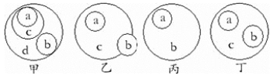
A.若甲中a和b分别代表乳酸菌和蓝藻，d可以代表原核生物
B.乙图能体现酶(c)、蛋白质(a)和固醇类物质(b)的关系
C.丙图可表不糖(b)和糖原(a)的关系
D.丁图可体现出细胞（c)、内质网(a)和线粒体(b)的关系
2.下列有关实验课题与相应方法的叙述，错误的是
A.细胞膜的制备利用蒸馏水使哺乳动物的红细胞吸水涨破
B.分离细胞器利用了差速离心法
C.观察线粒体利用甲基绿染液将线粒体染成绿色，再用显微镜观察
D.研究分泌蛋白的合成与分泌，利用了放射性同位素示踪法
3.在探究细胞大小与物质运输关系的实验中，用NaOH溶液浸泡不同边长的含酚酞的琼脂立方块一定时间后，取出立方块切成两半，其剖面如图所示，其中x为NaOH扩散的深度，y为立方块的边长，阴影代表红色。则
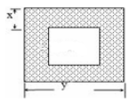
A.该实验的自变量为x，因变量为y
B.x的值随y值的增大而增大
C.y值越小，扩散体积的比例越大
D.NaOH扩散的体积为（y-x)³
4.下列概念图中错误的是
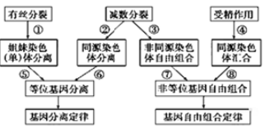
A.①④⑤ B.①③④ C.⑤⑧ D.⑦⑧
5.下列各项中不属于细胞凋亡的是
A.骨折时造成的细胞死亡 B.蝌蚪变态发育过程中尾部的消失
C.皮肤表皮每天都会有大量细胞死亡脱落 D.人的红细胞在经历120天左右的寿命后死亡
6.关于孟德尔的一对相对性状杂交实验和摩尔根证实基因位于染色体上的果蝇杂交实验，下列叙述不正确的是
A.实验中涉及的性状均受一对等位基因控制的
B.两实验都采用了统计学方法来分析实验数据
C.两实验均采用了“假说一演绎”的研究方法
D.两实验都进行了正反交实验获得F₁并自交获得F₂
7.下列有关细胞中化合物的叙述中，不正确的是
A.淀粉、脂肪、蛋白质和DNA、RNA都是大分子物质
B.脂肪、肝糖原、肌糖原、淀粉均为细胞内储存能量的物质
C.构成细胞的任何一种化学元素都能在无机自然界找到
D.蛋白质是含量最多的有机物，是生命活动的主要承担者
8.根据基因与染色体的相应关系，非等位基因的概念可概述为
A.同源染色体不同位置上的基因 B.非同源染色体上的不同基因
C.染色体不同位置上的不同基因 D.同源染色体相同位置上的基因
9.图甲表示人和植物的淀粉酶在不同pH条件下的活性，图乙表示a、b、c三种脱氧酶的活性受温度影响的情况。下列说法正确的是
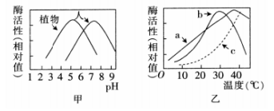
①植物和人的淀粉酶的活性相同时，pH可以相同也可以不同
②若环境由中性变成酸性，人淀粉酶的活性逐渐升高
③a、b酶活性相同时，图中两个温度对酶的影响本质相同
④c酶的最适温度应等于或大于40℃
A.①② B.②③ C.②④ D.①④
10.下列关于性染色体和人类红绿色盲的叙述不恰当的是
A.位于性染色体上的基因在遗传时总和性别相关联
B.人类的X和Y染色体无论大小和携带的基因种类都有差异
C.人类红绿色盲形成的根本原因是染色体变异
D.红绿色盲基因和白化病基因在遗传时遵循自由组合定律
11.下列有关遗传变异的叙述，正确的是
A.基因型为AaBbDD的个体一定是二倍体
B.基因突变一定会造成蛋白质结构的改变
C.低温和秋水仙素都能抑制纺锤体的形成
D.基因重组只能发生在非同源染色体之间
12.下列变化属于基因突变的是
A.玉米子粒播于肥沃土壤，植株穗大粒饱；播于贫瘠土壤，植株穗小粒瘪
B.黄色饱满粒与白色凹陷粒玉米杂交，F₂中出现黄色凹陷粒与白色饱满粒
C.在野外的棕色猕猴中出现了白色猕猴
D.21三体综合征患者第21号染色体比正常人多一条
13.下列关于ATP的叙述正确的是
A.放能反应一般与ATP水解反应相联系
B.在生命活动旺盛的细胞中ATP含量很多
C.无氧呼吸只有第一阶段产生ATP
D.ATP去掉一个磷酸基团相当于RNA的基本单位
14.以下关于水和无机盐的叙述，正确的是
A.耐盐碱植物细胞液渗透压较高
B.缺镁会影响植物体的生长主要是影响酶的活性
C.结合水比例越高，细胞的新陈代谢越旺盛
D.自由水与结合水是不能相互转化的
15.将刚刚萌发、带有小芽的大麦充分研磨后，过滤得到组织样液。在组织样液中加入下列试剂后振荡均匀，有关实验现象及结论的叙述正确的是
A.加入苏丹Ⅲ染液，溶液呈红色，证明发芽的大麦中含有脂肪
B.加入斐林试剂并沸水浴加热，溶液呈砖红色，说明发芽的大麦中含有麦芽糖
C.加入碘液，溶液呈蓝色，说明发芽的大麦中含有淀粉
D.加入双缩脲试剂，溶液呈蓝色，说明发芽的大麦中含有蛋白质
16.下列有关细胞全能性的叙述，正确的是
A.胡萝卜经组织培养产生完整的植株所利用的原理是植物细胞的全能性
B.克隆羊的诞生说明高度分化的动物细胞具有全能性
C.壁虎断尾后重新长出尾部说明动物细胞具有全能性
D.用花粉培育成的植株往往高度不育，说明花粉细胞不具有全能性
17.下图示核苷酸结构，下列关于核苷酸的叙述不正确的是
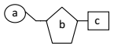
A.图中a为磷酸，b为五碳糖
B.DNA中的b为脱氧核糖
C.烟草细胞内c共有五种
D.噬菌体内这样的结构有八种
18.如图是酵母菌呼吸作用实验示意图，相关叙述正确的是
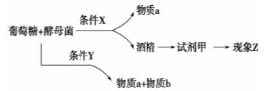
A.条件X下葡萄糖中能量的最终去向有两处：即ATP中的化学能、散失的热能
B.条件Y下，葡萄糖在线粒体中被分解，并产生C0₂和水
C.试剂甲为溴麝香草酚蓝水溶液
D.物质a产生的场所为线粒体基质和细胞质基质
19.蛙的红细胞无丝分裂过程和其他细胞的有丝分裂相比，下列叙述正确的是
A.没有DNA和染色体的复制
B.分裂过程中没有出现纺锤体和染色体的变化
C.分裂过程中细胞核缢裂成两个细胞核，因此子细胞中染色体减少一半
D.无丝分裂只发生在原核生物的细胞分裂中，有丝分裂只发生在真核生物
20.下图为一组模拟实验，假设实验能正常进行，四个试管都有产物产生。下列叙述错误的是
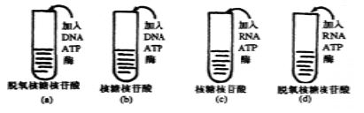
A.a试管内模拟的是DNA复制过程
B.a、b两个试管内的产物都是DNA
C.b试管内模拟的是转录过程
D.d试管内模拟的是逆转录过程
21.下列关于探索DNA是遗传物质实验的相关叙述，正确的是
A.格里菲思实验中肺炎双球菌R型转化为S型是基因突变的结果
B.格里菲思实验证明了DNA是肺炎双球菌的遗传物质
C.赫尔希和蔡斯实验证明了DNA是T₂噬菌体的遗传物质
D.赫尔希和蔡斯实验中T₂噬菌体的DNA是用³²P直接标记的
22.下列有关细胞生命历程的说法不正确的是
A.细胞生长过程中，核糖体的数量增加，细胞代谢速率增大
B.细胞分化，核遗传物质没有发生改变，但蛋白质的种类有变化
C.癌变细胞的多个基因发生突变，且细胞膜上的糖蛋白减少
D.细胞凋亡，相关基因活动加强，有利于个体的生长发育
23.某种昆虫长翅(A)对残翅(a)、直翅(B)对弯翅(b)、有刺刚毛(D)对无刺刚毛(d)显性，控制这三对性状的基因位于常染色体上。下图表示某一个体的基因组成（不考虑交叉互换和基因突变），以下判断正确的是
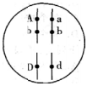
A.控制长翅和残翅、直翅和弯翅的基因遗传时遵循自由组合定律
B.该个体的细胞有丝分裂后期，移向细胞同一极的基因为AbD或abd
C.该个体与另一个体测交，后代基因型比例为1:1:1:1
D.该个体的一个初级精母细胞所产生的精细胞基因型有四种
24.人类遗传病的共同特点是
A.都是致病基因引起的 B.—出生就能表现出相应症状
C.体内不能合成相关的酶 D.都是遗传物质改变引起的
25.下列有关说法，不正确的是
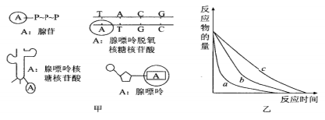
A.甲图四种化合物中“0”内A所对应含义的解释有一个是错误的
B.硝化细菌体内含有甲图中的四种化合物
C.若乙图表示某种酶在不同温度下催化某反应的效果图，则温度a>b>c
D.若乙图表示不同浓度的某种酶催化某反应的效果图，则酶浓度a>b>c
26.下列有关真核生物膜结构与功能的叙述，正确的是
A.丙酮酸彻底氧化分解生成C0₂的过程在膜上进行
B.生物膜功能的复杂程度取决于生物膜上脂质的种类和数量
C.胰岛素的合成和分泌过程体现了生物膜在结构和功能上的相互联系
D.细胞膜上的受体是细胞间信息交流所必需的结构
27.甲、乙两图表示真核细胞内某个基因表达的部分过程，下列叙述正确的是
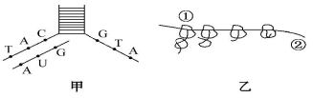
A.乙图中，①与②的结合部位会形成两个tRNA的结合位点
B.甲图所示的过程，需RNA聚合酶和解旋酶的参与
C.甲图所示的过程完成以后，产物中A的个数等于U的个数
D.乙图中的②可以结合多个核糖体，它们沿②从左向右移动
28.下列与生物遗传有关的叙述，正确的是
A.已知黑斑蛇与黄斑蛇杂交，子一代既有黑斑蛇又有黄斑蛇，若再让F₁黑斑蛇自由交配，F₂中有黑斑蛇和黄斑蛇，可据此判断蛇斑的显隐性
B.基因型为Aa的个体连续自交3代后，子代中隐性性状个体所占的比例为3/8
C.基因分离定律的实质表明，基因型为Bb的动物，在其精子形成过程中，基因B与B分开发生在初级精母细胞形成次级精母细胞时，B与b的分开发生在次级精母细胞形成精细胞时
D.用豌豆进行遗传试验，杂交时需在开花前除去母本的雌蕊，人工授粉后应套袋
29.研究发现在小肠绒毛的微绒毛面存在着两种运输葡萄糖的载体——SGLT1和GLUT2，前者是主动运输的载体，后者是协助扩散的载体。科学家通过体外实验，将不同葡萄糖浓度下的运输速率绘制了如下图所示的曲线，下列说法中错误的是
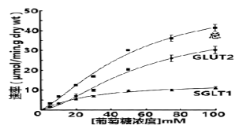
A.主动运输需要消耗细胞化学反应所释放的能量
B.在较低浓度下，主动运输的载体先达到饱和状态
C.在较高浓度下，细胞主要依赖主动运输来增大吸收速率
D.小肠绒毛细胞吸收葡萄糖的过程中，上述两种运输方式同时进行
30.A、a和B、b是控制两对相对性状的两对等位基因，位于1号和2号这一对同源染色体上，1号染色体上有部分来自其他染色体的片段，如下图所示。下列有关叙述不正确的是
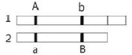
A.A和a、B和b均分别符合基因的分离定律
B.可以通过显微镜来观察这种染色体移接现象
C.染色体片段移接到1号染色体上的现象称为基因重组
D.同源染色体上非姐妹染色单体发生交叉互换后可产生4种基因型的配子
31.二倍体动物缺失一条染色体称为单体。果蝇只缺失一条Ⅳ号染色体可以存活，而且能够繁殖后代，若缺失两条Ⅳ号染色体，则不能成活。下列有关叙述错误的是
A.从变异类型来看，果蝇的单体属于染色体数目变异
B.若该种单体果蝇的雌雄个体交配，其存活后代中单体的概率为1/2
C.该种单体果蝇产生的配子中染色体数为3条或4条
D.果蝇基因组计划测定的是5条染色体上DNA的碱基序列
32.将若干生理状况基本相同，长度为3cm的鲜萝卜条分为四组，分别置于三种浓度相同的溶液(实验组）和清水（对照组）中，测量每组萝卜条的平均长度，结果如下图。据图分析，下列叙述错误的是
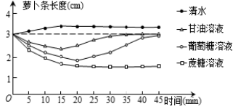
A.实验说明萝卜细胞膜上运载甘油的载体比葡萄糖载体数量多
B.对照组中萝卜条长度增加较少的原因是细胞壁的伸缩性较小
C.蔗糖溶液中的萝卜条不能恢复原长度是因为细胞不吸收蔗糖
D.实验结束后，实验组中的萝卜条的细胞液浓度都比实验前大
33.基因型AaBb的小麦自交，后代中aabb个体占全部后代的9%。下列有关叙述中，错误的是
A.后代的a基因频率为0.5 B.自交过程中发生了基因重组
C.两对基因之间进行了自由组合 D.后代aaBB所占比例小于9%
34.如图是一个基因型为AaBb的精原细胞在减数分裂过程中产生的两个次级精母细胞，在该过程中发生的变化为
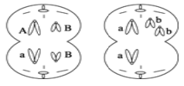
①交叉互换 ②基因突变 ③同源染色体未分离 ④姐妹染色单体分开形成的染色体未分离
A.①③ B.①④ C.②④ D.②③
35.一个T₂噬菌体的DNA双链均被³²P标记，其DNA由6000个碱基对组成，其中鸟嘌呤占全部碱基的1/6，用该噬菌体侵染未被标记的大肠杆菌，共释放出151个子代噬菌体。下列叙述正确的是
A.含³²P与只含³¹P的子代噬菌体的比例为1:151
B.该过程共需要6×10⁵个胸腺嘧啶脱氧核苷酸
C.噬菌体增殖需要细菌提供模板、原料和酶等
D.该DNA发生突变，其控制的性状即发生改变
36.下列关于物质的跨膜运输的叙述正确的是
A.分泌蛋白的分泌过程需要跨过1层细胞膜
B.mRNA从细胞核进入到细胞质需要跨过4层磷脂分子层
C.叶绿体基质中的0₂被相邻细胞利用至少要跨过6层磷脂双分子层
D.水稻叶肉细胞无氧呼吸产生的C0₂，被同一个细胞利用需要跨过4层生物膜
37.用EMS(甲基磺酸乙酯）处理萌发的纯合非甜（SS)玉米种子，种植并让成熟植株自交，发现自交子代中出现了极少量的甜玉米（ss)。EMS诱发基因突变的作用机理如下图所示，下列分析错误的是
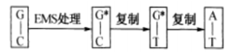
A.该事例可体现基因突变的低频性
B.与S基因相比，s中（A+T)/(G+C)的比值增大
C.s基因与S基因中储存的遗传信息是不同的
D.植株自交后代中出现ss是基因重组的结果
38.下列对实验的相关叙述，正确的是
A.探索淀粉酶对淀粉和蔗糖的专一性作用时，可用碘液替代斐林试剂进行鉴定
B.观察植物细胞的减数分裂，可选用开放的豌豆花的花药作为实验材料
C.若探究温度对酶活性的影响，不可选择过氧化氢溶液作为底物
D.观察DNA和RNA在细胞中分布时，应选择染色均匀，细胞质色泽较深的区域
39.实验人员将生长旺盛的酵母菌接种在仅含葡萄糖溶液的试管中，并将其保温在30℃的透明恒温箱中。在1〜lOmin，有色液滴基本不移动；11〜60min内液滴向右移动；61min后，液滴又保持不动。对此现象分析正确的是
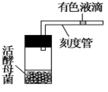
A.1〜10min内，酵母菌的代谢水平很低，基本处于休眠状态
B.11〜60min内，酵母菌既进行无氧呼吸，又进行有氧呼吸
C.61min后，酵母菌只进行无氧呼吸
D.1〜10min内已经产生了酒精
40.若下图表示孟德尔揭示两个遗传定律时所选用的豌豆实验材料及其体内相关基因控制的性状、显隐性及其在染色体上的分布。下列相关叙述正确的是
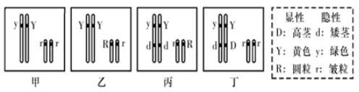
A.孟德尔用假说一演绎法揭示基因分离定律时，可以选甲、乙、丙、丁为材料
B.丁个体DdYyrr自交子代会出现四种表现型比例为9：3：3：1
C.甲、乙图个体减数分裂时可以恰当的揭示孟德尔自由组合定律的实质
D.孟德尔用丙YyRr自交，其子代表现为9:3:3:1，此属于假说一演绎的提出假说阶段
二、非选择题（本题共4小题，共40分）
41.(除标明外，每空1分，共10分）下图表示细胞的结构和功能模式图，据图回答下列问题。
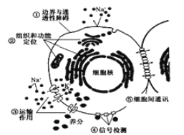
（1）要想获得较纯净的细胞膜，选择的材料 ，理由为 。
（2）图中功能 (填序号)的出现在生命起源中具有重要的作用。
（3）细胞中 不同，能体现细胞与细胞之间功能的差异。
（4）研究功能③时，若用某种化学药品处理此细胞，发现细胞吸收钙离子数量明显减少，但对其他物质的吸收没有影响，说明受化学药品影响的是 。
（5）高等植物相邻细胞间实现功能⑤，一般需要通过 。
（6）细胞内的染色质和染色体的关系是 。
42.(10分）艾滋病病毒（HIV)是一种球形的RNA病毒，下图是HIV侵染T淋巴细胞并繁殖新一代病毒的过程示意图。请回答：
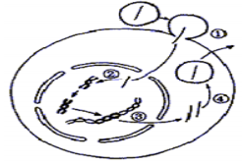
（1）图中①表示病毒正侵染淋巴细胞，其中进入寄主细胞的是病毒的 。
（2）遗传学上将过程②称为 。
（3）③和④的信息传递过程分别称为 、 。
（4）HIV有Ⅰ和Ⅱ两种类型，其中Ⅰ型又有7个亚型。Ⅰ型的基因组中4个主要基因的变异率最高可达22%，多达100种左右的HIV变异株是目前研制疫苗的主要困难，因此切断传播途径是唯一行之有效的预防措施。HIV众多变异类型是 的结果，这种变异特点与一般生物的不同之处是 、 。（答出两点），其原因是 。
（5）请你用简图表示出HIV的遗传信息传递规律： 。
43.(10分）图甲表示某绿色植物进行光合作用的示意图，图乙为外界因素对光合作用影响的关系图。请分析回答：
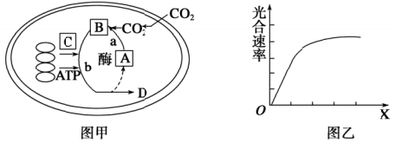
（1）图甲中a、b两个生理过程发生的场所是 。若适当提高C0₂浓度，短时间内图中C的含量变化是 。
（2）图甲中物质D为 ，D的生成量可代表光合作用的强度。除此之外，下列哪些选项也能够代表光合作用强度？ 。
A.0₂的生成量 B.C₃化合物的量 C.C₅化合物的量 D.C0₂的固定量
（3）经研究发现，该植物夜晚虽然能吸收C0₂，却不能合成D，原因是 。
（4）在电子显微镜下观察，可看到叶绿体内部有一些颗粒，它们被看作是叶绿体的脂质仓库，其体积随叶绿体的生长而逐渐变小，可能的原因是 。
（5）乙图中，如果X代表土壤中Mg2+浓度，则X可通过影响 的合成来影响光合速率；如果X代表C0₂的含量，则X主要通过影响 的合成来影响光合速率。
44.(10分）下图为某果蝇体细胞中的一对同源染色体，用“I”表示部分基因的相对位置。翻翅基因（A)为纯合致死基因，星状眼基因（B)也是纯合致死基因。请回答下列问题：
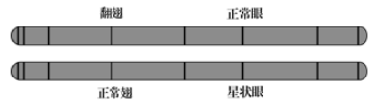
（1）由图可知，基因和染色体的数量关系是 。
（2）A、a和B、b这两对基因的遗传 (遵循/不遵循）基因的自由组合定律。在减数分裂过程中，翻翅基因和正常翅基因有时会随着非姐妹染色单体的交换而发生交换，导致染色单体上的 基因发生了重组。
（3）已知Y染色体上无这两对等位基因，为了探究这对同源染色体是常染色体还是X染色体，研究人员选取翻翅雌雄果蝇杂交，若F₁雌雄比例为 ，则这对基因在X染色体上。如果上述致死基因位于常染色体上，在不考虑交叉互换的情况下，用上图所示的翻翅星状眼雌、雄果蝇相互交配，F₁的表现型有
种。

2017—2018学年度上学期质量监测髙三生物参考答案
一、选择题：（1一20题，每题1分，21—40题，每题2分，共60分）
1-5BCCCA 6-10DACDC 11-15CCCAC 16-20ADDBB 21-25CACDC 26-30CAACC 31-35BACCB
36-40CDBBA
二、非选择题（本题共4小题，共40分）
41.(除标明外，每空1分，共10分）
（1）哺乳动物成熟的红细胞 没有细胞壁，没有细胞核和多种细胞器（2分）
（2）①
（3）细胞器的种类和数量（2分）
（4）细胞膜上运转钙离子的载体
（5）胞间连丝
（6）同一种物质在细胞不同时期的两种存在状态（2分）
42.(除标注外，每空1分，共10分）
（1）RNA （2）逆转录 （3）转录翻译
（4）基因突变 突变频率高 突变多方向 单链RNA结构不稳定
（5）(略）见中心法则的图解，但缺少RNA自我复制的箭头。（2分）
43.(除标注外，每空1分，共10分）
（1）叶绿体基质下降
（2）(CH₂0)(或糖类） AD
（3）没有光照，不能进行光反应，不能为暗反应提供[H]和ATP(2分）
（4）颗粒中的脂质参与构成叶绿体中的膜结构（2分）
（5）叶绿素(或色素） 三碳化合物(C₃)
44.(每空2分，共10分）
（1）一条染色体上有多个基因
（2）不遵循 非等位或翻翅基因与星状眼或正常翅基因与正常眼
（3）1:2或雄：雌=2:1 1
欢迎访问“高中试卷网”——http://sj.fjjy.org

